2008年4月高等教育自学考试全国统一命题考试
线性代数 试卷
课程代码 2198
说明：在本卷中，A^{T}表示矩阵A的转置矩阵，A*表示矩阵A的伴随矩阵，E是单位矩阵，|A|表示方阵A的行列式.
一、单项选择题（本大题共10小题，每小题2分，共20分）
在每小题列出的四个备选项中只有一个是符合题目要求的，请将其代码填写在题后的括号内。错选、多选或未选均无分。
1.设A为m×n矩阵，B为n×m矩阵，m≠n, 则下列矩阵中为n阶矩阵的是（ ）
A.B^{T}A^{T} B.A^{T}B^{T}
C.ABA D.BAB
2.设行列式D=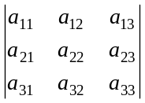=3，D₁=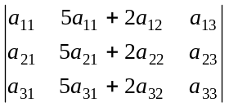，则D₁的值为（ ）
A.-15 B.-6
C.6 D.15
3.设A为n阶方阵，n≥2，则|-5A|=（ ）
A.(-5)^{n}|A| B.-5|A|
C.5|A| D.5^{n}|A|
4.设A=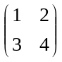,则|A*|=（ ）
A.-4 B.-2
C.2 D.4
5.向量组α₁，α₂…，α_{S}（s>2）线性无关的充分必要条件是（ ）
A. α₁，α₂，…，α_{S}均不为零向量
B. α₁，α₂，…，α_{S}中任意两个向量不成比例
C. α₁，α₂，…，α_{S}中任意s-1个向量线性无关
D. α₁，α₂，…，α_{S}中任意一个向量均不能由其余s-1个向量线性表示
6.设3元线性方程组Ax=b，A的秩为2，η₁，η₂，η₃为方程组的解，η₁+η₂=(2,0,4)^{T}，η₁+η₃=（1，-2，1）^{T}，则对任意常数k，方程组Ax=b的通解为（ ）
A.(1,0,2)^{T}+k(1,-2,1)^{T} B.(1,-2,1)^{T}+k(2,0,4)^{T}
C.(2,0,4)^{T}+k(1,-2,1)^{T} D.(1,0,2)^{T}+k(1,2,3)^{T}
7.设3阶方阵A的特征值为1，-1，2，则下列矩阵中为可逆矩阵的是（ ）
A.E-A B.-E-A
C.2E-A D.-2E-A
8.设λ=2是可逆矩阵A的一个特征值，则矩阵(A²)⁻¹必有一个特征值等于（ ）
A. B.
C.2 D.4
9.设3阶方阵A的秩为2，则与A等价的矩阵为（ ）
A.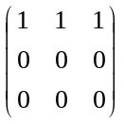 B. 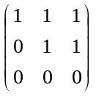
C. 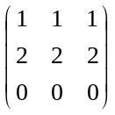 D. 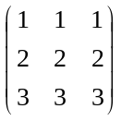
10.二次型f(x₁,x₂,x₃,x₄,)=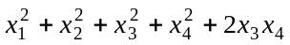的秩为（ ）
A.1 B.2
C.3 D.4
二、填空题（本大题共10小题，每空2分，共20分）
请在每小题的空格中填上正确答案。错填、不填均无分。
11.行列式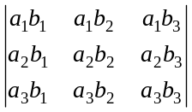=__________.
12.设矩阵A=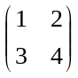，P=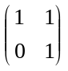，则AP^{T}=__________.
13.设A是4×3矩阵，秩（A）=2，若B=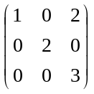，则秩（AB）=__________.
14.已知向量组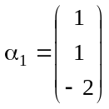，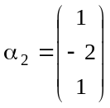，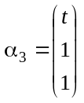的秩为2，则数t=__________.
15.设矩阵A=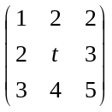，若齐次线性方程组Ax=0有非零解，则数t=__________.
16.已知λ=0为矩阵A=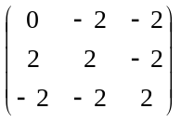的2重特征值，则A的另一特征值为________.
17.已知向量α=(2，1，0，3)^{T}，β=(1,-2,1,k)^{T}, α与β的内积为2，则数k=________.
18.设向量α=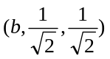^{T}为单位向量，则数b=________.
19.二次型f(x₁,x₂,x₃)=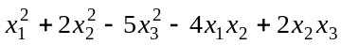的矩阵为________.
20.已知二次型f(x₁,x₂,x₃)=(k+1)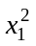+ (k-1)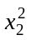+ (k-2)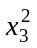正定，则数k的取值范围为________.
三、计算题（本大题共6小题，每小题9分，共54分）
21．计算行列式D=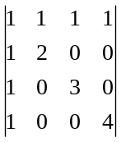的值.
22．已知矩阵A=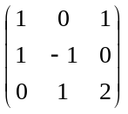，B=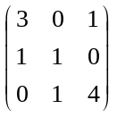，
（1）求A的逆矩阵A⁻¹；
（2）解矩阵方程AX=B.
23.设向量α=(1，-1，-1，1)，β=（-1，1，-1）,求（1）矩阵A=α^{T}β; （2）A²。
24．设向量组α₁=（1，-1，2，4）^{T}，α₂=（0，3，1，2）^{T}，α₃=（3，0，7，14）^{T}，
α₄=（1，-1，2，0）^{T}，求向量组的秩和一个极大线性无关组，并将其余向量用该极大线性无关组线性表示.
25．求线性方程组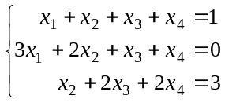的通解（要求用它的一个特解和导出组的基础解系表示）.
26．用正交变换化二次型f(x₁, x₂, x₃)=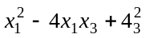为标准形，并写出所用的正交变换.
四、证明题（本大题6分）
27．设a，b，c为任意实数，证明向量组α₁=（1，a，1，1）^{T}，α₂=（1，b，1，0）^{T},
α₃=（1，c，0，0）^{T}线性无关.

